BÀI 2: GỌN GÀNG, NGĂN NẮP
Bài tập 1: Ghi dấu x vào ô trống dưới tranh vẽ căn phòng con thích và giải thích lí do
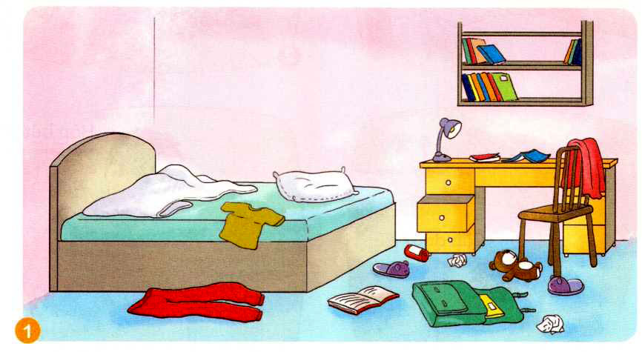 | 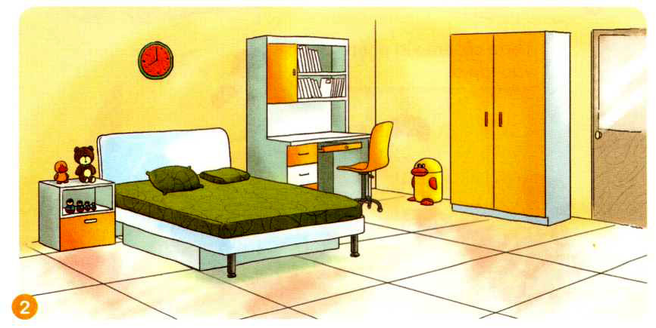

Bài tập 2: Dựa vào nội dung câu chuyện “Chuyện của bạn Minh” SGK Đạo đức 1, trang 8, con hãy đánh dấu X vào trước những ý kiến con tán thành.

Minh đi học muộn vì:

Thức dậy không đúng giờ.
Xe của bố mẹ bị hỏng trên đường đi.

Không tìm thấy sách vở.

Không tìm thấy cặp sách.

Chưa gọn gàng ngăn nắp.

Bài tập 3: Con hãy đánh dấu X vào ô trống dưới những tranh thể hiện sống gọn gàng, ngăn nắp
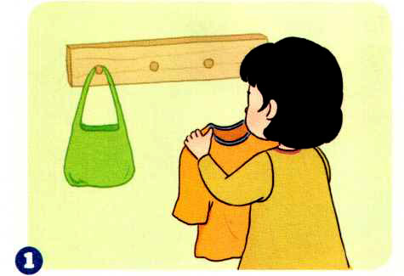 | 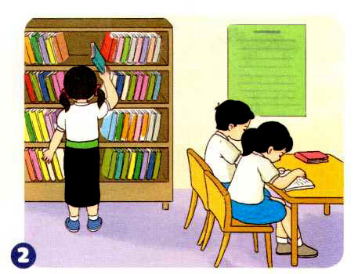 | 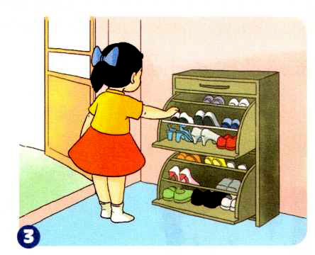
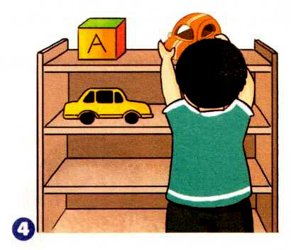 | 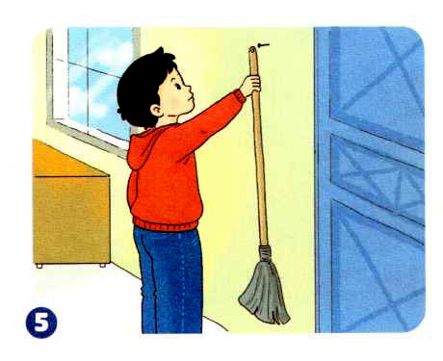 | 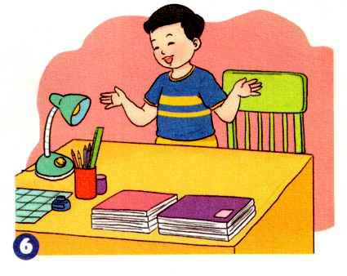

Bài tập 4: Con hãy nối hình vẽ mỗi đồ vật trong tranh với vị trí phù hợp để căn phòng trở nên gọn gàng hơn.
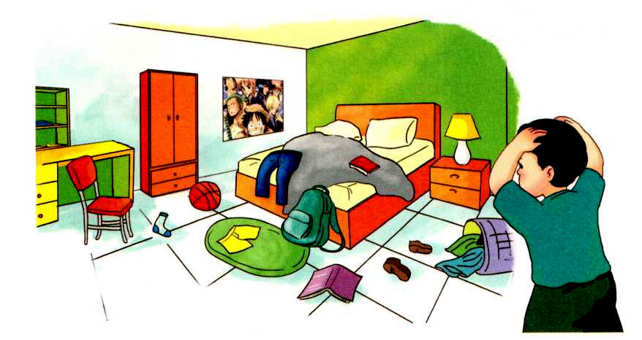
Bài tập 5: Con hãy đánh dấu + vào cột những việc đã làm và dấu – vào cột những việc chưa làm để nơi ở, nơi học gọn gàng, ngăn nắp.
Việc làm | Đã làm | Chưa làm
Gấp quần áo
Xếp đồ dùng, sách vở vào cặp sách
Xếp đồ chơi
Rửa bát
Cất sách lên giá
Cất giày, dép lên giá
Treo quần áo lên mắc

